
TÝDENNÍ PLÁN „BROUČCI“
11. – 15. 12. 2023
TÉMA TÝDNE: RADOST DRUHÝM
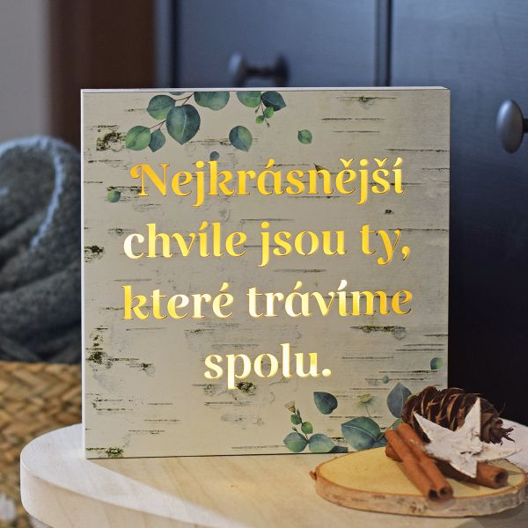

- tento týden si budeme povídat o tom, jak můžeme udělat radost druhým
- zazpíváme si vánoční koledy

- připravíme se na vánoční besídku
- vyrobíme vánoční přání a rozneseme je po naší obci
- v úterý 12. 12. 2023 v 16:30 zveme rodiče, sourozence, popř. i prarodiče na vánoční besídku, která se bude konat v naší třídě
- ve středu budeme s dětmi péct vánoční cukroví, děti na tento den potřebují pouze dobrou náladu
- ve čtvrtek bude probíhat pravidelný stimulační program MAXÍK pro předškoláky
- Vánoční básnička:

Cukroví

Cukr, mouka, vajíčko,

uděláme těstíčko.
Na Vánoce to se ví,
upečeme cukroví.

Plech za plechem, to je jízda,
nejraději mám vosí hnízda.



